APRECIACION GLOBAL

En esta documentación se logra percibir los propósitos que tenemos con la creación de sofcol, cuales serán sus alcances y que avances puede hacer en nuestro país.

se sabe que las tecnologías son la aplicación de la ciencia a la resolución de problemas concretos y esto es lo que buscamos con la creación de sofcol que ayudara al desarrollo integral ,educativo de las instituciones ,además que deseamos que sea globalmente reconocido como una herramienta para el sector de la educación .

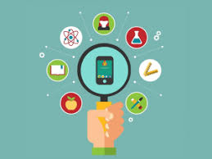

al crear sofcol no solo ayudamos a las instituciones sino que también se encargara de brindar seguridad y flexibilidad a las estudiantes ayudara a la automatización de los datos ,su servicio será de grata importancia por que no solo cuidara de la información de las institucional sino que también ayudara al sector salud en algún momento de emergencia que se presente en cualquier institución siendo más practico con la generación de datos de gran importancia que pueden salvar la vida .